Ljubljana, 3. 12. 2019

Kontaktnim osebam članov SRIP Tovarne prihodnosti
Članom UO SRIP Tovarne prihodnosti
Članom UO Zbornice elektronske in elektroindustrije
Industrijskim združenjem in skupnim nalogam GZS

VABILO

Zbornica elektronske in elektroindustrije - Grozd Pametne tovarne v sodelovanju z Veleposlaništvom Republike Poljske vabita na
PREDSTAVITEV PRAKS UVAJANJA INDUSTRIJE 4.0
ki bo 16.12.2019 na Gospodarski zbornici Slovenije, Dimičeva 13, Ljubljana, v dvorani E
s pričetkom ob 10:00 uri.

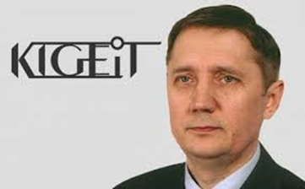
Poljske izkušnje uvajanja Industrije 4.0 bo predstavil dr. Jaroslaw Tworog, podpredsednik Upravnega odbora KIGEiT - poljske gospodarske zbornice za elektroniko in telekomunikacije. Udeleženci bodo lahko v nadaljevanju z gostom izmenjali poglede in izkušnje podpornega okolja za gospodarstvo.

PROGRAM
10:00 – 10:15 Uvodni pozdravi
- Pozdrav gostitelja, dr. Marjan Rihar, ZEE
- Pozdrav v imenu Veleposlaništvo Republike Poljske v RS, Bogumiła Płachtej Pavlin
10:15 – 10:30 Uvodne predstavitve
- Predstavitev poljske industrije s poudarkom na elektro in IKT industriji
- Predstavitev Poljske gospodarske zbornice za elektroniko in telekomunikacije
(organiziranost, naloge, pooblastila, članstvo)
10:30 – 11:15 Predavanje »Industry 4.0 and 5G network« - dr. Jaroslaw Tworog

11:15 – 11:45 Izmenjava izkušenj in pobud za sodelovanje na področjih:
- Izvajanje pametne specializacije na prednostnih področjih
- Projekti digitalizacije gospodarstva
- Izmenjava obiskov demonstracijskih centrov I 4.0.
- Podpora delovanja MS podjetij s strani Republike Poljske
- Sodelovanje zbornic, grozdov, stičišč

11:45 – 12:30 Kosilo

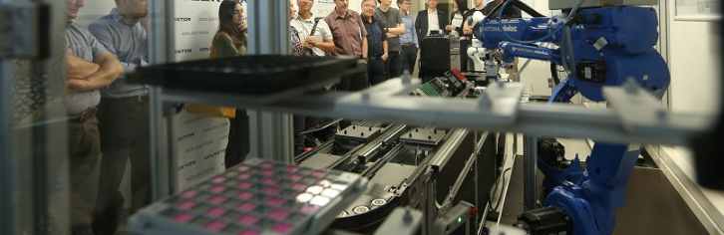
13:00 – 14:30 Ogled demonstracijskega centra Pametna tovarna na Fakulteti za strojništvo Univerze v Ljubljani.
Center je zgrajen na konceptu distribuiranih sistemov in vključuje vse pomembnejše ključne tehnologije, ki so nujno potrebne za delovanje pametne tovarne.
Vodi prof. dr. Niko Herakovič z ekipo.
(Organiziran bo prevoz iz GZS in nazaj zato prosimo za izpolnitev prijavnice).

S spoštovanjem,

dr. Marjan Rihar
Direktor Zbornice elektronske in elektroindustrije GZS
in član UO SRIP ToP

Jaroslaw Tworog is the Vice President of the Executive Board of KIGEiT. He's also been a member of the Council of the Polish Committee for Standardisation and the Council of Informatisation for the three terms of office with the minister responsible for digitisation. He promotes knowledge about the possibilities of increasing productivity through an integrated approach to the digitisation of enterprises and organisations. He presents Industry 4.0 as one of the manifestations of the emergence of a new organization of socio-economic life – a knowledge society. Tworog believes that the prerequisite for creating conditions for the development of the Internet of Things in Poland is allowing the widest range of intelligent services to be marketed, which will accelerate the entry into the next generation of broadband networks (5G, NGA) and their profitability. He is the author of the concept of building a Polish industrial specialisation in the ICT industry based on production of equipment for smart power grids and for the micro-energy installations market. Tworog was the main author of KIGEiT's Programme for Digital Development of Industry and Infrastructure.

